TÀI LIỆU HƯỚNG DẪN HỖ TRỢ KÊ KHAI

** Chú ý trước khi cài đặt ứng dụng HTKK 1.3.1

- Vào ổ đĩa C/ Program Files/ HTKK130/Chọn thư mục DataFiles. Tại đây cop y nguyên thư mục chứa mã số thuế của đơn vị sang ổ đĩa khác để lưu giữ trước khi nâng cấp
- Sau khi cài đặt ứng dụng HTKK 1.3.1 xong thì copy thư mục chứa mã số thuế đã lưu trên vào lại đường dẫn trên. (làm trường hợp này nhằm tránh cho DN khỏi phải nhập lại từng tờ khai của các tháng trước đây)

1. Cài đặt ứng dụng hỗ trợ kê khai
a. Cài đặt font cho Window
- Tại mà hình Window, nhấp phải chuột chọn Properties
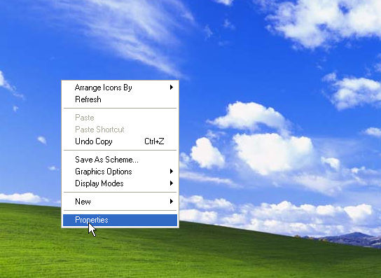

- Chọn Tab Appearance, nhấn nút Advanced.
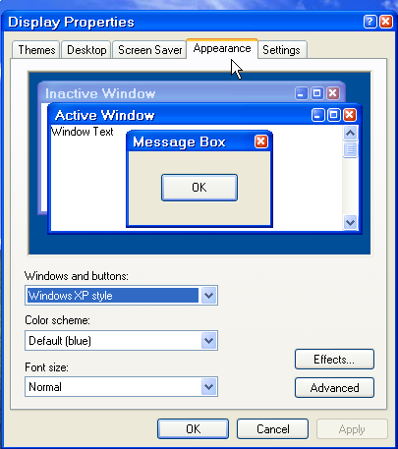
- Tại đây tiếp tục nhấp chuột vào bảng có tiêu đề Inactive Window sau đó nhìn xuống dưới hộp Font chọn VK Sans Serif

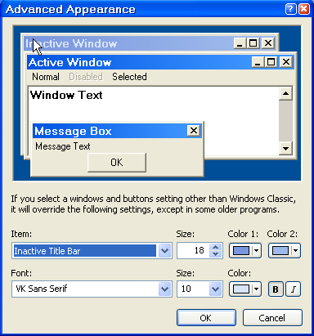

- Tiếp tục nhấp chuột chọn dòng tiêu đề Active Window tiếp tục vào hộp Font chọn VK Sans Serif

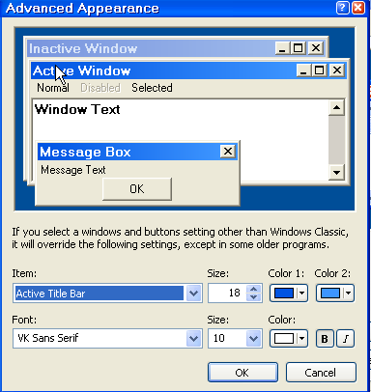
Tiếp tục chọn font VK Sans Serif đối với dòng chữ Normal, Selected của bảng Active Window, tiêu đề bảng Message Box, chữ Message Text của bảng Message Box

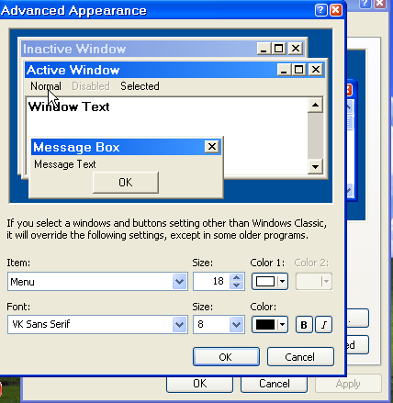
b. Định dạng ngày tháng cho ứng dụng
- Vào Start/Settings/Control Panel/ Regional and Language Options
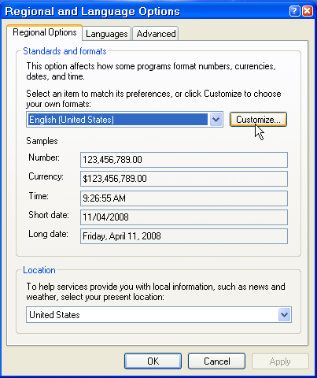

Chọn Tab Regional Options, nhấn nút Customize sẽ hiện ra bảng Customize and Language Options

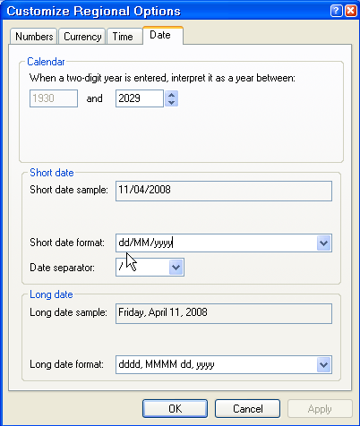

Nhìn xuống dòng chữ Short date format gõ vào đây định dạng dd/mm/yyy nhấn Apply, Ok.

c. Cài đặt ứng dụng HTKK 1.3.1
- Đưa đĩa hỗ trợ kê khai 1.3.1 vào nhấp nút cài đặt

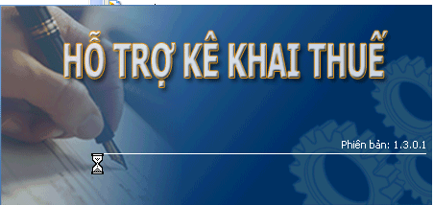

- Nhấp nút tiếp tục cho đến khi cài đặt xong.

2. Kết xuất file Excel vào PL 01-1/GTGT
- Tại giao diện HTKK thuế chọn tờ khai 01/GTGT
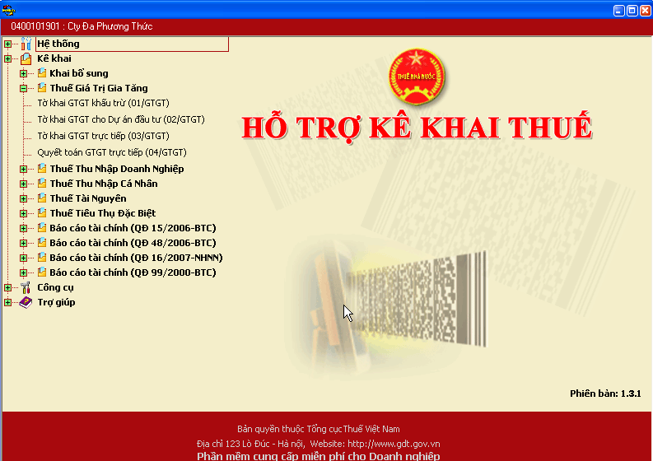

Nhập các thông tin tại cho tờ khai 01/GTGT
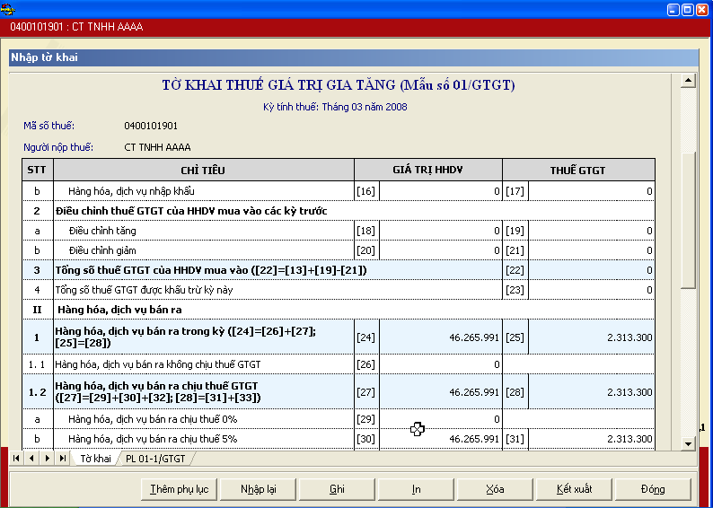

Tại đây nhập thông tin cho bảng kê hàng hoá bán ra:
- Ký hiệu hoá đơn, số hoá đơn (được ứng dụng định dạng mặc định kiểu text)
- Ngày tháng năm phát hành: theo định dạng dd/mm/yyyy, bắt buộc nhập chỉ tiêu này
- Mã số thuế: - Nhập chính xác đối với DN (MST 10 hoặc 13 không có dấu gạch) “Nếu ô MST này báo lỗi đỏ thì kiểm tra lại MST”
- Có thể để trống nếu là hộ bán lẽ hoặc hộ không có mã số thuế
Nhấn F5 thêm dòng, F6 xoá dòng
Nếu dòng nào trống thì khi in ra ứng dụng bỏ qua dòng trống đó

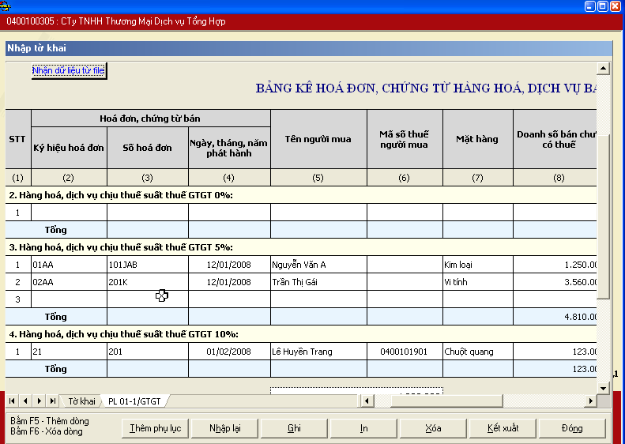
Trường hợp không nhập thông tin tại đây mà nhập từ file excel, thì nhấp đôi chuột chọn nút Nhập dữ liệu từ file
- Xuất hiện hộp thoại, chọn đường dẫn chỉ nơi chứa file excel đó, nhấp Open để đưa thông tin vào
- Ứng dụng tự động nhận biết thuế suất từ file excel và đưa vào đúng dòng tại phụ lục.
Chú ý: File excel theo mẫu có trên ứng dụng,
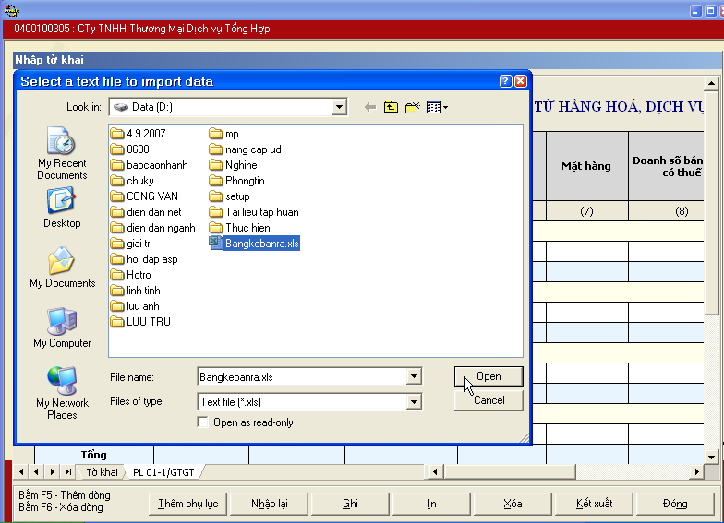

* File Excel làm mẫu

Để lấy file excel mẫu, quay lại giao diện HTKK chọn Trợ giúp, tại đây có sẵn 3 mẫu phụ lục.
Chọn mẫu bảng kê tương ứng, nhập dữ liệu vào file này
Bắt buộc: Bộ gõ VietKey, Font Unicode, TCVN3, VNI ...

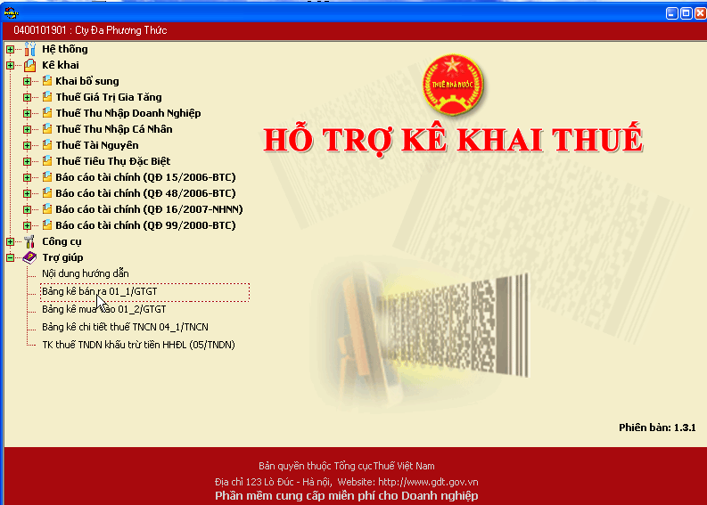

Mẫu Bảng kê bán ra

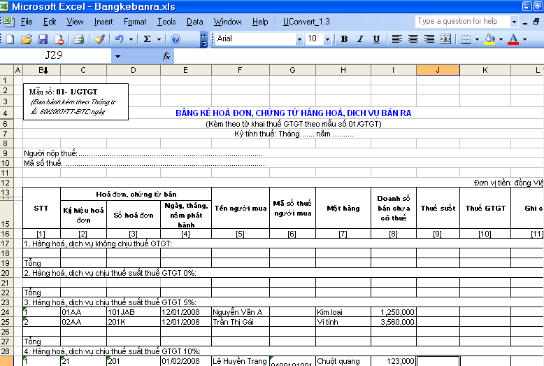

- Để dễ quản lý File excel, vào File/Save As/ chọn thư mục cần lưu file nhấn Save.

Ví dụ: lưu bảng kê bán ra tại ổ D với tên file: Bangkebanra.xls

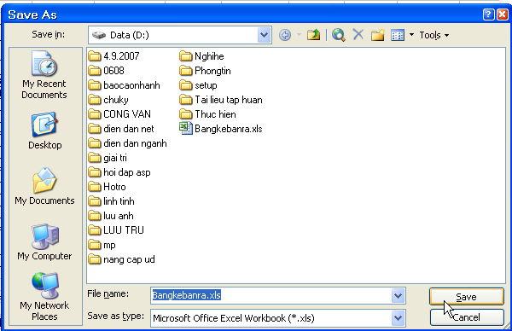

3. Thao tác thực hiện tờ khai bổ sung điều chỉnh (01/KHBS)
- Trường hợp này xảy ra khi DN cần điều chỉnh sai sót nhầm lẫn gây ảnh hưởng đến số thuế phải nộp ở tờ khai trước.
* Thực hiện điều chỉnh tăng giảm cho tờ khai 01/GTGT
Ví dụ: DN A cần điều chỉnh tăng mua vào cho tờ khai kỳ kê khai tháng 3/2008
+ Nếu tại ứng dụng HTKK 1.3.1 chưa nhập tờ khai tháng 3 thì nhập y số liệu của tờ khai tháng 3 đã nộp đó vào(DN có lưu lại TK t3 sau khi đã nộp cơ quan thuế 1 tờ), nhập ngày ký đúng với ngày Giám đốc DN đã ký cho TK t3 đó.
+ Nếu tại ứng dụng HTKK 1.3.1 đã có nhập số liệu TK t3 sẳn thì:
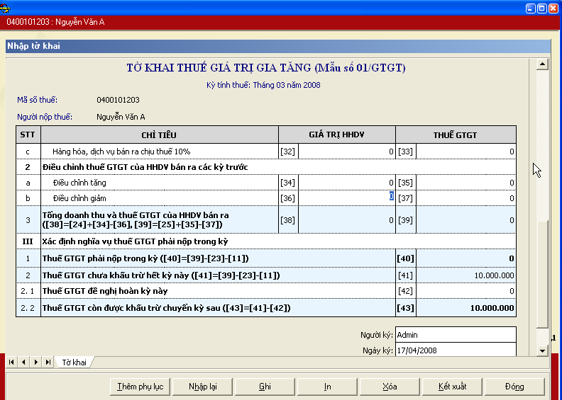
** tiếp tục làm bước sau:
Mở mẫu 01/KHBS ra, nhập kỳ tínhthuế 03/2008(kỳ tính thuế = kỳ tờ khai sai), ngày lập KHBS: nên lấy ngày mặc định (tại đây nếu có báo lỗi ngày kê khai không được lớn hơn ngày hiện tại thì các anh chị chú ý thiết lập phần 1b. định dạng ngày tháng cho Windows)
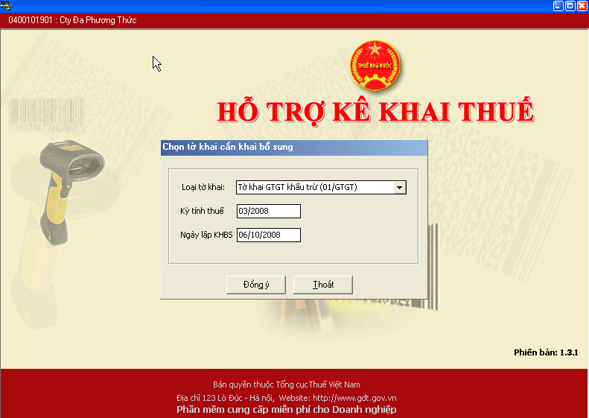
Khi đó tờ khai KHBS mở ra, Chọn chỉ tiêu điều chỉnh giảm số thuế phải nộp, chọn chỉ tiêu cần điều chỉnh tương ứng khi đó số thuế trên tờ khai T3 tự động nhảy vào, tại ô Số điều chỉnh nhập vào số đúng khi đó số chênh lệch điều chỉnh tự động hiện ra(số này chính là số cần tăng giảm).
Ứng dụng tự tính ngày phạt nộp chậm, số tiền phạt nộp chậm
Nếu TK trong tháng cần điều chỉnh có số chênh lệch âm thì DN không bị phạt nộp chậm.
DN ghi giải trình nội dung lý do điều chỉnh trên
DN nộp bảng giải trình kèm theo tờ khai GTGT có số liệu đúng của tháng cần điều chỉnh
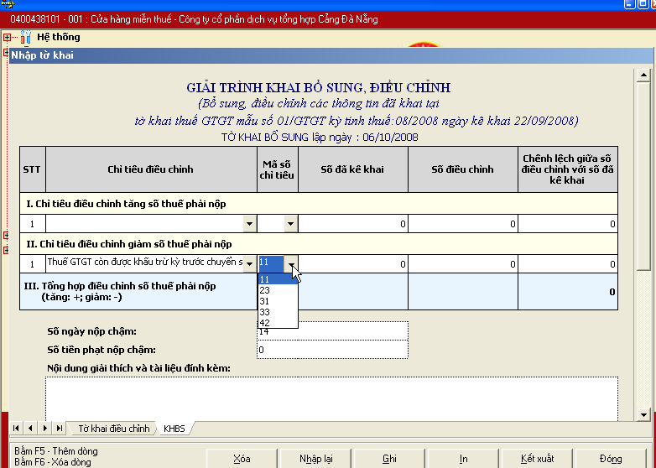
Chú ý: mẫu 01/KHBS tỷ lệ thuận với số phải nộp do vậy:
- Nếu điều chỉnh Mua vào:
+ Mua vào tăng: khi đó DN chọn chỉ tiêu giảm số phải nộp
+ Mua vào giảm: khi đó DN phải chọn chỉ tiêu tăng số phải nộp
- Nếu điều chỉnh Bán ra: có 2 chỉ tiêu cần điều chỉnh(ô 31,33)
+ Nếu Bán ra tăng thì: DN chọn chỉ tiêu tăng số phải nộp
+ Nếu Bán ra giảm thì: DN phải chọn chỉ tiêu giảm số phải nộp
* Cho phép điều chỉnh lại ô 11
* Cho phép điều chỉnh ô 42 : Trường hợp tờ khai thuế tháng trước đó có đề nghị hoàn ở ô 42 nhưng DN không làm hồ sơ hoàn.
* Mẫu 01/KHBS chỉ được khai 1 lần trong 1 ngày.
- Tờ khai điều chỉnh đi kèm là tờ khai đúng.
DN phát hiện sai sót thì kê khai tờ khai 01/KHBS nộp cơ quan thuế vào bất cứ ngày nào kể từ khi phát hiện ra và có thể thực hiện nhiều lần mẫu 01/KHBS nếu vẫn tiếp tục phát hiện số liệu cần điều chỉnh.
Đến kỳ kê khai tiếp theo: ví dụ kỳ kê khai tháng 4, DN thực hiện kê khai trên tờ khai bình thường, nhưng do tháng này có thực hiện điều chỉnh tại mẫu 01/KHBS nên DN chọn thêm phụ lục 01-3/GTGT(phụ lục này tập hợp các tờ khai mẫu 01/KHBS mà trong tháng có kê khai với cơ quan thuế).

- Tại phụ lục 01-3/GTGT, nhập vào kỳ kê khai bổ sung, ngày lập tờ khai bổ sung(kỳ và ngày kê khai bổ sung giống y trên tờ 01/KHBS đã lập).
- Nếu tại mẫu 01/KHBS đã lập DN chọn chỉ tiêu giảm thì nhập số thuế cần điều chỉnh vào ô giảm trên phụ lục 01-3/GTGT tương ứng (Ngược lại, nếu tại mẫu 01/KHBS chọn chỉ tiêu tăng số phải nộp thì nhập số cần điều chỉnh vào ô số thuế cần điều chỉnh tăng)
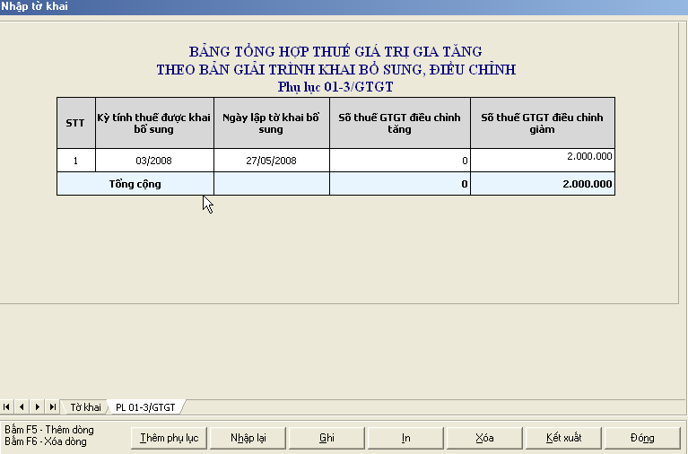
Nhấn nút ghi thì tại ô điều chỉnh giảm số phải nộp ở chỉ tiêu 37 báo dấu hiệu đỏ, hãy nhập số tổng cộng cần điều chỉnh giảm ở phụ lục 01-3/GTGT vào đây. Khi đó số liệu cần điều chỉnh cho tờ khai trước sẽ được trừ hoặc cộng vào trong kỳ kê khai mới.
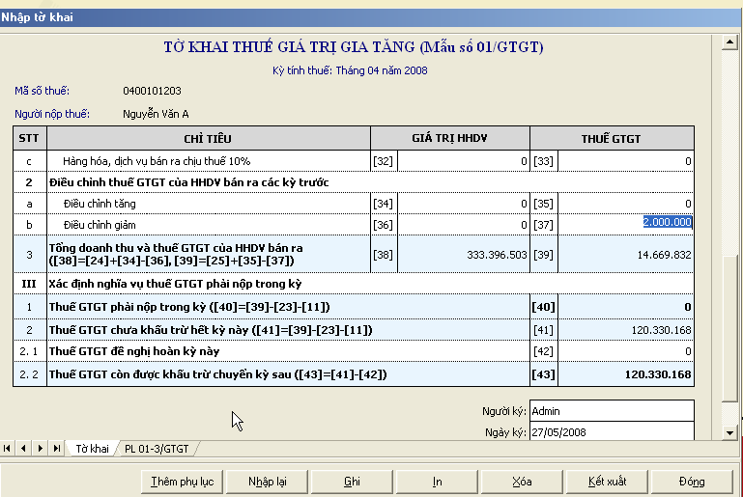
Một số chú ý:

1. khi chuyển thông tin từ file excel của DN vào file Excel mẫu phụ lục

Tại file Excel của Doanh nghiệp
Số Hoá đơn, Ký hiệu hoá đơn : hãy định dạng kiểu text:

Cách làm: Chọn và bôi đen cột số hoá đơn, ký hiệu hoá đơn, nhìn lên thanh Taskbar chọn Format/Cells chọn Tab Number tại ô Category chọn Text.

- Ngày tháng năm phát hành: kiểu gõ dd/mm/yyyy
- Mã số thuế: gõ chính xác MST và chọn kểu text như trên
* Tại file excel phục lục mẫu đính kèm có sheet hướng dẫn
2. Chú ý khác:
- Tại tờ khai mẫu 01/GTGT:
+ Nếu chỉ muốn in tờ khai thì không nên chọn phụ lục
+ Nếu đã chọn phụ lục thì số liệu trên phụ lục phải bằng số liệu trên tờ khai và phải nhập đầy đủ.
- Sau mỗi lần thao tác nên nhấn nút Ghi để ứng dụng tự kiểm tra sai sót, nếu lỗi có xảy ra thì sẽ xuất hiện dấu đỏ bên góc phải ô có lỗi đó. Nhấp chuột vào đó để xem thông tin về lỗi.
- Nếu thông tin trên tờ khai hay phụ lục còn lỗi xảy ra thì ứng dụng vẫn cho Ghi nhưng không cho In.
- Dấu hiệu lỗi màu vàng in được, lỗi màu đỏ không cho in

Nếu các anh chị còn vướng mắc
thì liên hệ để được hướng dẫn thêm:

Về ứng dụng HTKK phòng Tin Học Cục thuế - ĐT: 3888016
Về chính sách phòng Tuyên Truyền Hỗ Trợ - ĐT: 3886606 – 3823556

